**教育部2023-2024学年度中等职业教育**

**国家奖学金获奖学生**

**——泉州农业学校何泽坤**

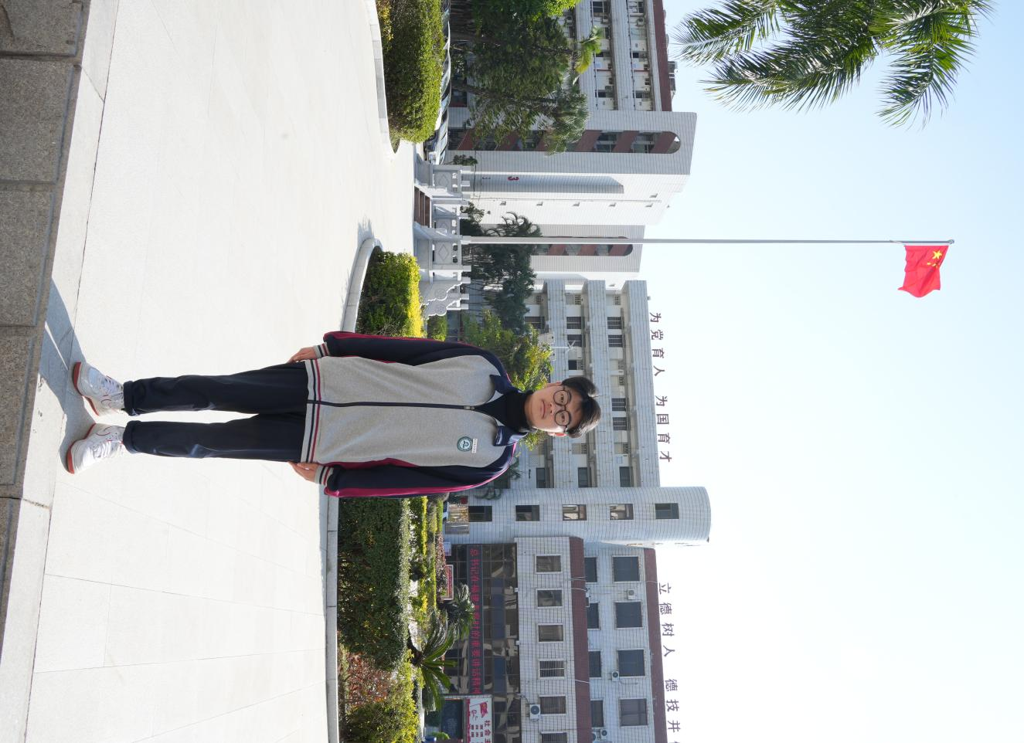

**向阳而生 勇敢无畏**

**班级：2022级计算机应用专业1班**

**班主任：吴梅燕**

**初中毕业学校：福建师范大学泉州附属中学**

**折翼重燃，坚韧不拔**

中考失利的阴霾，曾如厚重乌云压顶。无奈入读私立高中一年，迷茫与不甘交织。直到踏入泉州农校，选择计算机应用专业，他决心重启人生。课堂上，他如饥似渴汲取知识，从代码的神秘世界找到方向；实操中，指尖在键盘飞舞，攻克一个个难题。每学期校一等奖学金是努力的勋章，“三好学生”“优秀共青团员” 荣誉加身是奋斗的印记。身为舍长，他带领舍友将宿舍打造成文明标杆，用汗水浇灌梦想，在农校绽放光芒。  
 **热忱服务，友善待人** 身为班级团支书，他以赤诚之心投入工作。组织团日活动，从策划筹备到完美落地，事事亲为，激发同学们的青春活力；化解同学矛盾，耐心倾听、公正协调，守护班级和谐。校园里，遇见老师主动问好，虚心求教；同学有难，毫不犹豫伸出援手，友善之花处处开，以真心换真心，收获真挚情谊，让校园生活温暖而充实。  
 **逐梦远航，不负韶华** 展望未来，他将带着农校赋予的力量，在计算机领域深耕。以梦为马，不惧挑战，用代码编织理想蓝图；不负韶华，砥砺前行，从基层技术员做起，向着行业精英奋进。正如名言：“是金子总会发光的。” 他坚信，持续努力、拼搏奋进，定能跨越重重山峦，在时代浪潮中，镌刻属于自己的闪耀篇章，让青春在奋斗中熠熠生辉，向着光明未来全速启航。

在2024年的高职分类招考中，他以总分637分的优异成绩位列本科批次全省第420名，顺利被专科院校漳州职业技术学院的软件技术专业录取！

